Resumen – En el siguiente texto se encontrará información acerca del desarrollo en webGl, su historia, diseño, soporte, significado, entre otros. De esta manera se identificará, de manera adecuada la pertinencia del tema para la asignatura de introducción a la computación gráfica. Sumado a esto se tendrá en cuenta la utilidad de este desarrollo correspondiente en un algoritmo que permita realizar rellenado con respecto a diferentes primitivas.
Aproximaciones WebGl, algoritmo de rellenado. Documento proyecto final.
Pedro Barrera, Kevin Badrán.

introduccion
Este documento permite dar un significado importante al desarrollo en WebGl, permitiendo conocer la historia a la que este desarrollo corresponde, el diseño para el que este desarrollo marca un objetivo importante en la actualidad. Al mismo tiempo se podrá conocer el soporte al que este se enfrente, es decir los navegadores en los que este desarrollo puede ser efectuado de manera pertinente. Con apoyo de gráficos, teoría y ejemplos se dará a conocer lo mencionado anteriormente.

Con Respecto a lo anterior, se plantean problemas y soluciones para que esta multiplataforma pueda llegar a ser implementada en un algoritmo de rellenado. Es decir que al usar este algoritmo se puedan crear diferentes figuras primitivas y que este, al mismo tiempo, nos permita añadirle color a esta figura,

Marco Teórico
En este marco teórico se definirían términos y conceptos asociados al uso de WebGl en la implementación de este en el proyecto final, es decir, en el algoritmo de rellenado.

Algoritmo: Un algoritmo es una secuencia lógica y finita de pasos que permite solucionar un problema o cumplir con un objetivo.
Los algoritmos deben ser precisos e indicar el orden lógico de realización de cada uno de los pasos, debe ser definido y esto quiere decir que si se ejecuta un algoritmo varias veces se debe obtener siempre el mismo resultado, también debe ser finito o sea debe iniciar con una acción y terminar con un resultado o solución de un problema.
API (interfaz de programación de aplicaciones): es un conjunto de métodos que ofrece cierta biblioteca para ser utilizado por otro software o programa como una capa de abstracción, generalmente son usadas en las bibliotecas de programación.
OpenGl (Open Graphics Library): es una interfaz software de hardware gráfico, es decir define las funciones que se pueden utilizar en una aplicación para acceder a las prestaciones de un dispositivo gráfico. Esto para motores 3d y cuyas rutinas están integradas en tarjetas gráficas 3d.

JavaScript: es un lenguaje de programación con énfasis a objetos, está basado en prototipos y es débilmente tapado y dinámico.

definición de webGL

WebGl es una multiplataforma, a la que se le da como objetivo principal la creación de gráficos en tercera dimensión, destinada exclusivamente para navegadores web. Dicha plataforma está basada en una biblioteca de gráficos denominada OpenGl, la cual es también una multiplataforma netamente gráfica, tanto en segunda y tercera dimensión; estas dos multiplataformas utilizan el mismo lenguaje sombreado o también llamado “shading”.

Dicho desarrollo es ejecutado en Canvas de HTML5, por lo cual tiene una integración con todas las interfaces DOM (Document Object Model), esta es una interfaz de programación de distintas aplicaciones construidos en XML, permitiendo definir una estructura lógica de los documentos y el modo en el que se acceden y manipulan estos mismos.

Unos de los propietarios mas utilizados en este desarrollo son Google (Chrome), Opera, Mozila (Firefox) y Apple (safari).

Ventajas de WebGl
Este desarrollo permite un amplio estándar de gráficos en tercera dimensión, y a pesar de ello la disponibilidad y compatibilidad que tiene este con distintos navegadores y plataformas es bastante amplia, pues al ser este un API (Conjunto de comandos, funciones y protocolos informáticos que permiten desarrollar y crear programas informáticos con funciones interactivas con un correspondiente usuario) es compatible con todos los elementos del estándar HTML.

Sus gráficos en tercera dimensión permiten una interacción más profunda con el usuario, siendo esta ventaja una aceleración por hardware (CPU y tarjeta gráfica)

Desventajas de WebGl
Inicialmente es necesario el requerimiento de un navegador moderno y compatible y al mismo tiempo un hardware potente, a lo cual se le recomienda una placa de video sólida para que sea capaz de resolver los algoritmos gráficos especificados en el desarrollo previo.

Ejemplos

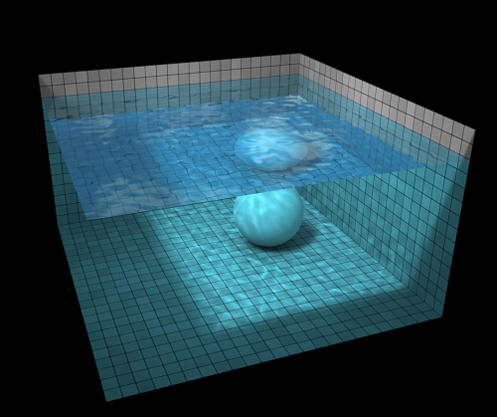
En esta imagen se puede observar la calidad que se puede obtener al usar webGL, tanto la calidad de las texturas como el añadido de las físicas y de la interactividad con el Usuario permitiéndole mover la pelota a su gusto y cambiar el punto de vista.

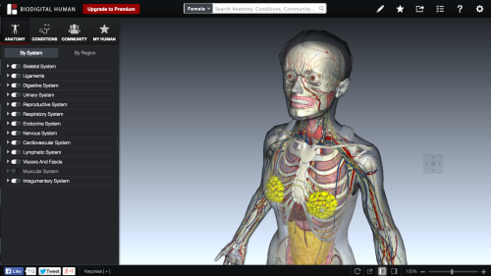
Otro buen ejemplo es este; aquí podemos ver el alcance que tiene webGL y las ramas que puede alcanzar, en este caso permitiéndole al Usuario explorar la anatomía del ser humano de una manera interactiva y muy llamativa consiguiendo así una experiencia única.

Implementación en el algoritmo.

Inicialmente es necesario recordar que al ser este una multiplataforma abierta, es decir con un uso a cualquier usuario dispuesto a utilizar dicho desarrollador; sumado a ello que puede ser usado en cualquier navegador, permite un trabajo ágil con respecto al equipo en el que se pueda empezar a realizar dicho algoritmo.

Uno de los problemas encontrados en el momento de la realización del algoritmo, es que este tipo de secuencias de llenado de áreas, requieren seguidamente que inicialmente se identifiquen las regiones interiores de los objetos. Con respecto a la geometría elemental, normalmente, definen un polígono como una figura que no posee intersecciones propias. Los elementos de polígonos estándar pueden ser rectángulos, triángulos, decágonos, octágonos, entre otros. Generalmente, la identificación de las regiones interiores de polígonos estándar es un proceso directo. Pero en la mayor parte de las aplicaciones gráficas, se puede especificar cualquier secuencia para los vértices de una área de llenado e incluir secuencias que producen aristas que se intersectan. En el caso de esas formas no siempre es claro qué regiones del plano del plano de xy se deben considerar como "interiores" y qué regiones se tienen que designar como "exteriores" del objeto. Los paquetes de gráficas por computadora comúnmente utilizan ya sea la regla non-par o la regla de número de vuelta no cero para identificar las regiones interiores de un objeto.

References
- ayudasprogramacionweb. (2012). ¿Que es WebGL?. 04/03/2019, de Ayudas Programación Web Sitio web: http://ayudasprogramacionweb.blogspot.com/2012/08/que-es-webgl.html.
- 4rSoluciones. (11/02/2016). WebGL: gráficos complejos en nuestro sitio web. 04/03/2019, de 4rSoluciones Sitio web: http://www.4rsoluciones.com/blog/webgl-graficos-complejos-en-nuestro-sitio-web/
- ABConsultorio. (16/02/2015). ¿Qué es una API y para qué sirve?. 04/03/2019, de ABConsultorio Sitio web: https://www.abc.es/tecnologia/consultorio/20150216/abci--201502132105.html
- Philippe Le Hégaret, W3C Lauren Wood, SoftQuad Software Inc. (for DOM Level 2) Jonathan Robie, Texcel (for DOM Level 1). (7/04/2007). ¿Qué es el Modelo de Objetos del Documento?. 04/03/2019, de W3CRrecomendation Sitio web: https://www.w3.org/2005/03/DOM3Core-es/introduccion.html
- uklanor (07/09/2014). Ejemplos de WebGl 04//03/2019, de uklanor Sitio web: https://uklanor.wordpress.com/2014/09/07/ejemplos-de-webgl/
- Colombia Aprende. (2016). Algoritmo. 04/03/2019, de Colombia aprende Sitio web: http://aprende.colombiaaprende.edu.co/sites/default/files/naspublic/curriculos_ex/n1g10_fproy/nivel1/programacion/unidad1/leccion1.html

 Documento entregado el día 5 de marzo del año 2019 al profesor Gabriel Álvila por los estudiantes Pedro Barrera al que se le corresponde el código estudiantil de: 6000259; y el estudiante Kevin Badrán al que se le corresponde el código estudiantil 6000258. Estos siendo parte del programa de ingeniería multimedia.

